Définition des cours
Il faut distinguer les cours d’entités d’un autre type que nous appellerons coursGrp (ou cours/groupe). Les cours sont, en fait, les matières, y compris l’année d’étude et le nombre d’heures consacré à cette matière.

Les matières (alias « cours »)
La base de données consacre une table aux matières. C’est la table didac_cours.
La structure de cette table est la suivante :

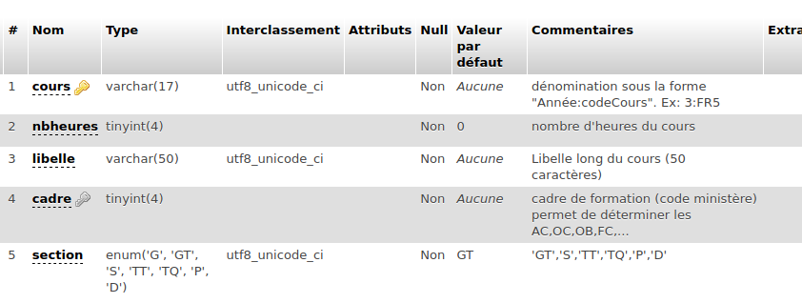
Informations sur les cours
Dans la base de données, un cours comprend :
- la dénomination du cours. Celle-ci est formée de
      - l’année d’étude (entre 1 et 7)
      - la section (GT, TT, TQ, P,…) SUIVIE D’UN « : »
      - un code pour le cours (FR5,…). À noter que l’export depuis ProEco indique également le nombre d’heures consacré à ce cours (dans l’exemple, 5). Cette dernière information est facultative et n’est pas utilisée dans l’application.
- le nombre d’heures consacrées à cette matière
- un libellé arbitraire
- le « cadre » : un code officiel (?) qui permet de déterminer le statut du cours (AC, OB, OC,…). Cette dernière information est répertoriée dans la table didac_statutCours (voir plus loin).
- la section dans laquelle se donne cette matière
Exemples :
4 GT:ANG2 : cours d’anglais de 2h en 4e année de la section Générale de Transition
6 TT:EDPHF : cours d’éducation physique en 6e année de la section Technique de Transition

Le statut d’un cours
Dans la table didac_cours, le « cadre » est un code « officiel » qui permet de savoir à quelle catégorie appartient un cours : AC, OB, OC, …
Le logiciel ProEco permet de connaître ce « cadre » mais il ne semble pas faire la correspondance avec les catégories citées ci-avant.
La table didac_statutCours fait la correspondance entre le « cadre » et la catégorie de cours. Cette dernière information est utilisée à différents endroits de l’application. D’autres informations encore sont enregistrées dans la table didac_statutCours.
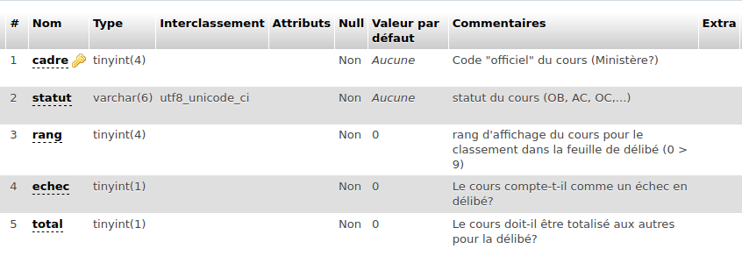
Cette table n’est pas modifiable dans l’application. Pour effectuer des modifications, il faut attaquer directement la base de données à l’aide d’un utilitaire de type phpMyAdmin, par exemple.
Les informations dans cette table sont du type suivant :
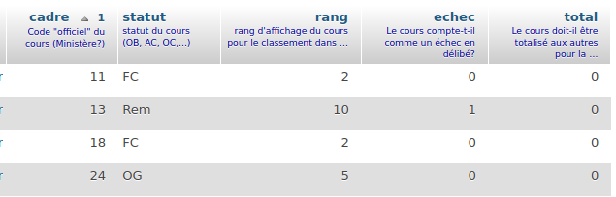

Les coursGrp (cours/groupes)

Les cours/groupes et les élèves
Une matière peut être enseignée dans différentes classes d’un même niveau d’étude. Dans plusieurs classes de 3e année, les élèves peuvent suivre un cours de mathématiques durant 4h chaque semaine. Ces élèves suivent donc la matière 3 GT:MATH4 (s’ils sont dans la section GT).
On distinguera ensuite chacun des sous-groupes dans les classes et qui suivent cette matière durant 4h par semaine. Par exemple, dans la classe 4A, on dira que les élèves sont affectés au groupe 3 GT:MATH4-01 (où 01 désigne bien le permier sous-groupe) ; dans la classe 4B, les élèves font partie du groupe 3 GT:MATH4-02. Et ainsi de suite.
Noter que la terminaison qui désigne le sous-groupe est parfaitement arbitraire. Elle peut même être alphabétique (3 GT:MATH4-a) ou alphanumérique (3 GT:MATH4-1A).
Nous dirons que ces codes désignent des « cours/groupe » (alias « coursGrp » dans le code PHP de l’application.
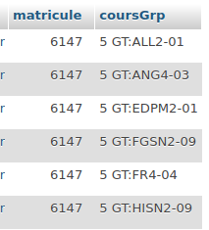
Chaque élève est donc affecté à une série de cours/groupes. Et tous les élèves d’une même classe (la 4A, par exemple) ne sont pas affectés aux mêmes cours/groupes. Les garçons, par exemples, sont affectés au cours/groupe 4 GT:EDPM2-01 (avec des garçons de la classe 4B) cependant que les filles sont affectées au cours/groupe 4 GT:EDPF2-01.
La table didac_elevesCours répertorie l’ensemble des élèves (par leur matricule) et des cours/groupes auxquels ils sont affectés.

Les cours/groupes et les professeurs
De même que les élèves sont affectés à des entités cours/groupe, chaque enseignant se voit également affecté à ces structures.
En travaillant sur les jonctions entre les cours/groupes des enseignants et les cours/groupes des élèves que le logiciel reconstitue les liens entre les professeurs et les élèves.
Il n’existe aucun autre lien entre-eux.
La tablde didac_profsCours répertorie les affectations des cours aux professeurs.
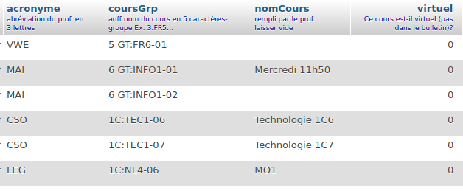
De plus, chaque enseignant a la possibilité de nommer arbitrairement le cours/groupe auquel il enseigne. Cette fonctionnalité est bien pratique pour reconnaître le groupe quand on donne plusieurs fois la même matière.
Les cours « virtuels » sont ceux qui n’apparaissent pas au bulletin mais seulement dans l’utilitaire de prise de présences et dans le journal de classe. Les cours virtuels sont pratiques quand on se trouve tantôt en demi-groupe, tantôt en groupe complet. Les demi-groupes pourraient être définis « virtuels » cependant que les groupes complets seraient « réels » et apparaîtraient partout où interviennent des évaluations.

Voir dans le module Bulletin > Préférences > nommer vos cours
Voir dans le module Bulletin > Préférences > Gestion des cours (uniquement pour l’administrateur)

